Муниципальное бюджетное общеобразовательное учреждение
муниципального образования город Краснодар
средняя общеобразовательная школа № 67

ул. Лунная, д.1, пос. 2-е отделение СКЗНИИСиВ, г. Краснодар, 350077, тел. 258-90-09
school67@kubannet.ru

Отчет о Дне памяти и скорби.
22 июня граждане Российской Федерации отмечают «День памяти и скорби». В один из самых трагических дат в истории России мы вспоминаем людей, добывших ценой своей жизни победу в Великой Отечественной Войне 1941-1945 гг.
В 9.00 утра учащиеся школы со своими классными руководителями, администрацией школы и жителями посёлка прошли колонной к памятной стеле в Сквере героев посёлка отделения № 2 СКЗНИИС и В. Там заместителем директора по ВР Корж Е.В. был проведен митинг, посвященный Дню Памяти и Скорби. В ходе митинга прозвучали стихи и песни военных лет, ребята и все присутствующие почтили минутой молчания всех погибших в ВОВ и после неё. Перед всеми собравшимися выступили: председатель Совета ветеранов, помощник Депутат и Настоятель Свято-Владимирского Храма. Затем ученики и жители посёлка возложили к памятной стеле венок и букеты. Также в этот день для учащихся школы и детей, посещающих тематические площадки с дневным пребыванием МБОУ СОШ № 67 была организована тематическая выставка в библиотеке. После посещения выставки заместителем директора по ВР Корж Е.В., воспитателями и вожатыми была организована и проведена литературно-музыкальная композиция «Никто не забыт – ничто не забыто»
Ребята услышали рассказы об истории начала Великой Отечественной Войны, о первых городах, которые приняли на себя удар, о героях-детях, которые своим трудом и храбростью помогали фронту, о городах боевой славы, о героизме и самопожертвовании советских солдат, мужества и стойкости простых советских граждан.
Дети войны являются ярким примером для подрастающего поколения. У каждого из них свои горькие воспоминания, но объединяет всех одно – они отстояли Родину и выжили, неся достойный пример современному поколению.
Накануне «Дня памяти и скорби» был объявлен конкурс рисунков на тему «Нет войне!». Все работы ребят были размещены в фойе школы.
Все проведенные мероприятия прошли в торжественной обстановке.
В день памяти и скорби ребята изготовили голубей, как символ мира, пожелали всем людям мирного и чистого неба над головой.
Этот день не оставил равнодушным ни одного его участника.

21 июня 2019 года.
Заместитель директора по ВР Е.В. Корж
Фотоотчёт
День памяти и скорби 21.06.2019 МБОУ СОШ № 67
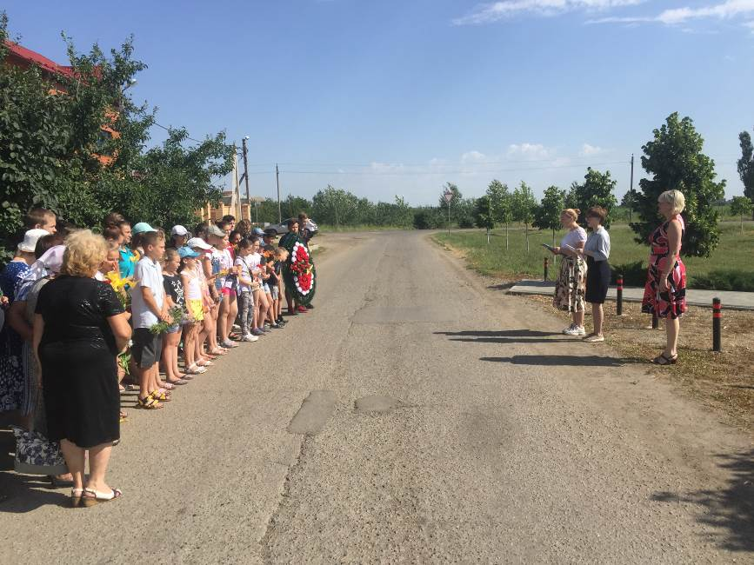
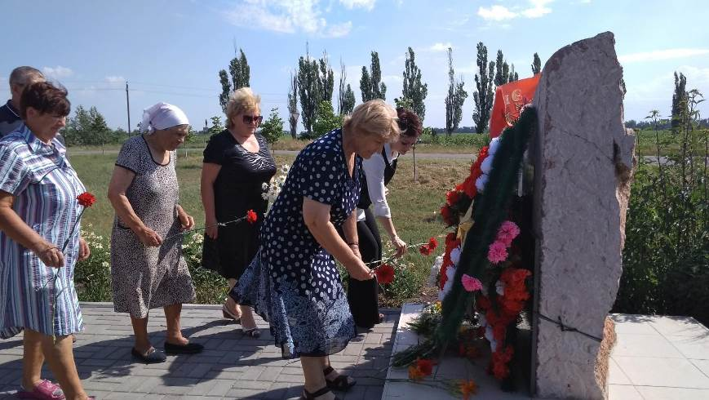
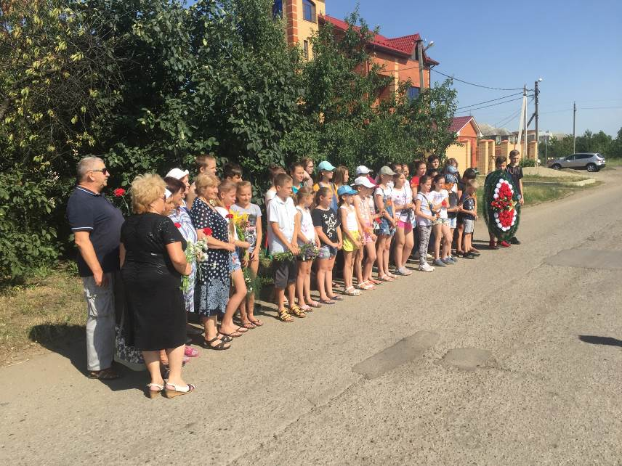

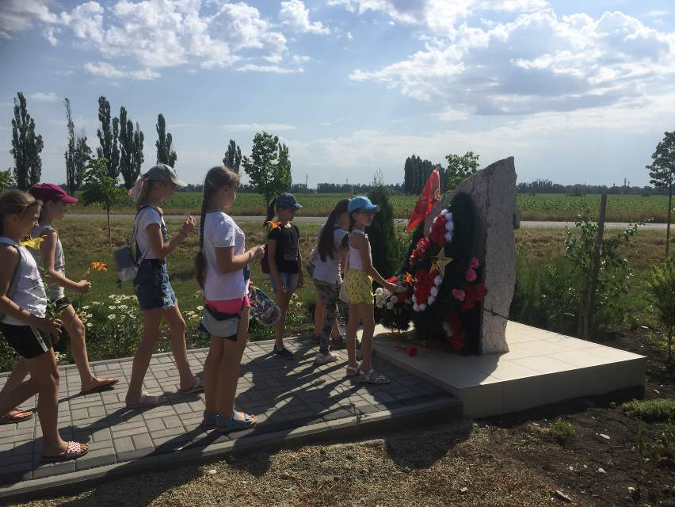
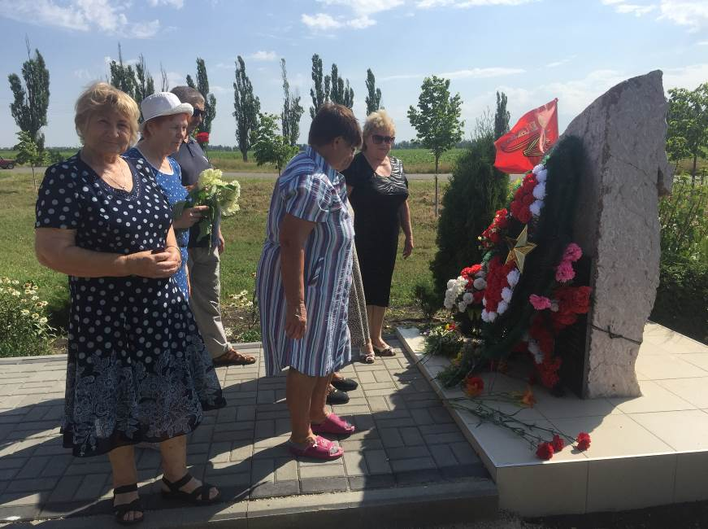
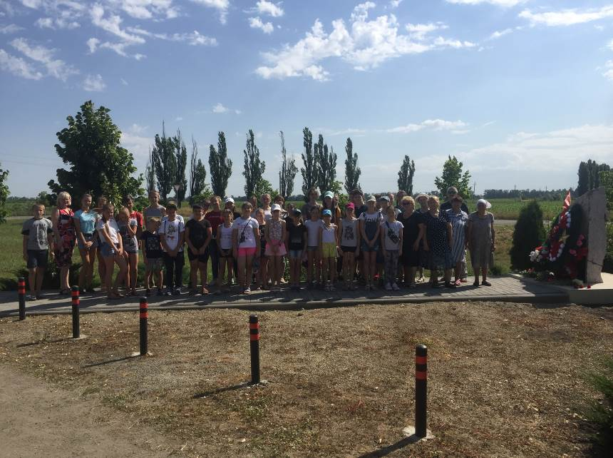
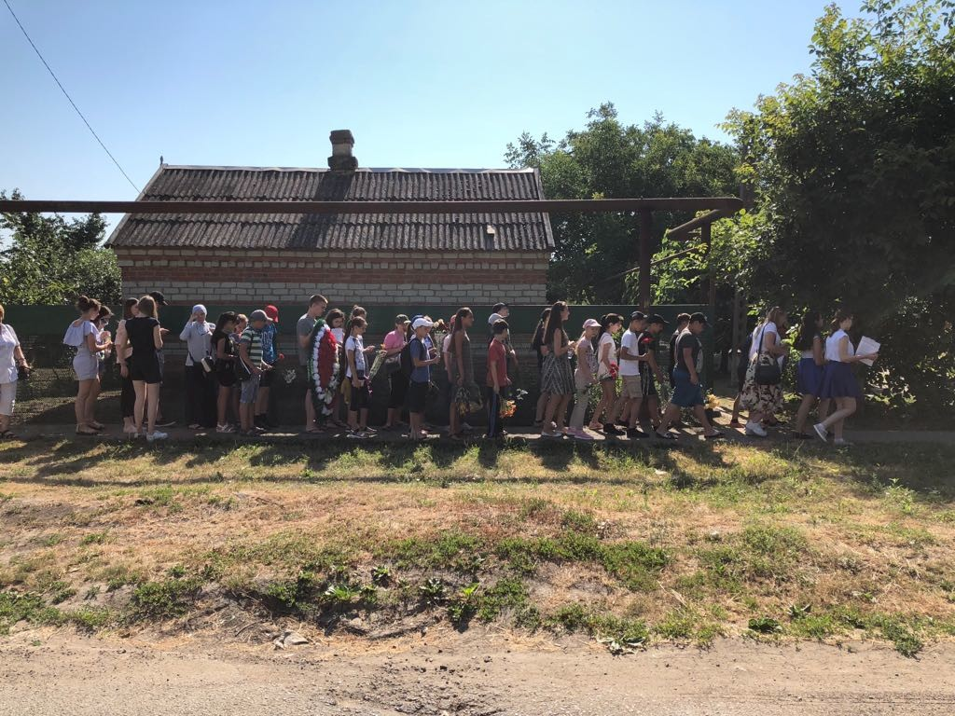

Зам. директора по ВР Корж Е.В.

